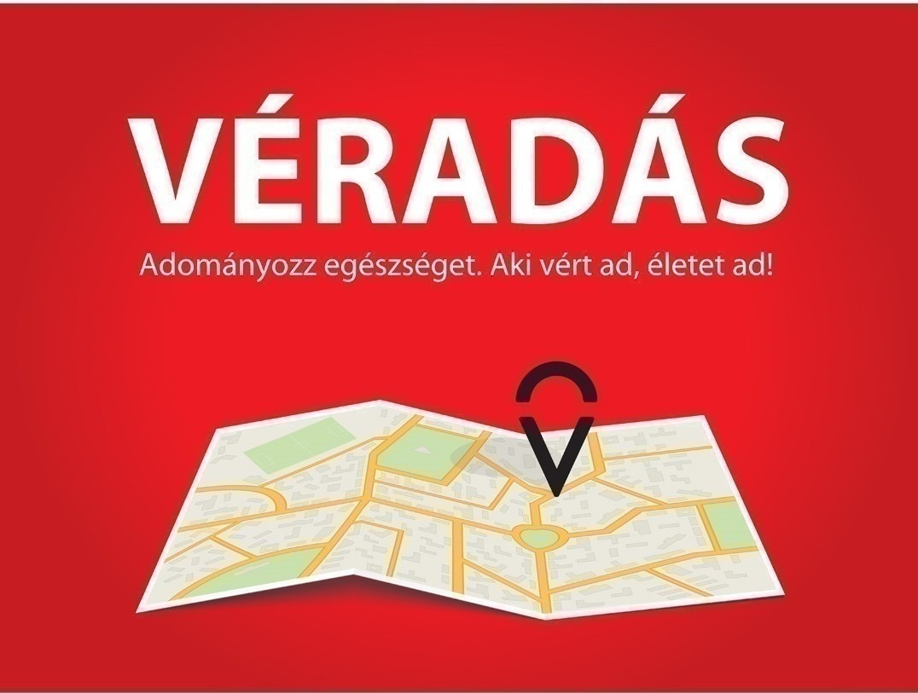IXVI. kerületi Önkormányzat

1163 Bp.Havashalom u.43.

1 **július 31. szerda, 13:00-18:00**

Amit nagyon fontos tudni!

* minimálisan 50 kg testsúly, betöltött 18. életév szükséges
* **regisztrációhoz személyi igazolvány (lakcímkártya) és a TAJ kártya kötelező!!!**
* **előtte étkezni, és sok folyadékot kell fogyasztani!**
* a gyógyszerszedés önmagában nem kizáró ok, a helyszínen lévő orvos felelősséggel dönt enől (gyógysze1töl, betegségtől függően)

szerv+ező:

**MAGYAR VÖRÖSKERESZT**

,, ,,

VERADAS

**V**

szakmai partner: **t! ORSZAGOS VtRELLATó SZOLGALAT**

[www.veradas.hu](http://www.veradas.hu/)

**11** https://[www.facebook.com/onkentes.veradas**m**](http://www.facebook.com/onkentes.veradasm)Keresdapphkacoonkat a Google Play-en, az App Store-ban esa Windows Marketplace-en.